新 书 推 荐

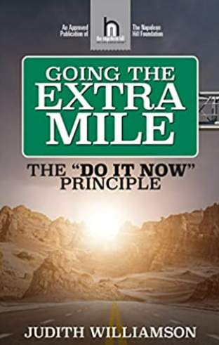
中文书名：《多跑一英里：“立即行动”原则》
英文书名：Going The Extra Mile: The "Do It Now: Principle
作 者：Judith Williamson
出 版 社：G&D Media
代理公司：Waterside/ANA/Susan Xia
页 数：214页
出版时间：2022年10月
代理地区：中国大陆
审读资料：电子稿
类 型：经管

内容简介：

“如果我只能选择成功的十七条原则中的一条，并将机会完全寄托在这条原则上，我会毫不犹豫地选择“多跑一英里”，因为这是一个人可以使自己不同于他人的不可或缺的原则。”

仅此声明就足以能让你关注朱迪思·威廉姆森的《多跑一英里：“立即行动”原则》，旨在让你踏上成功之路。

你将会详细了解，为什么养成坚持“多跑一英里”(GEM)的习惯会带来比实际贡献更多的成果。书中的想法将为你的生活带来巨大变化：

1. 当你的贡献超出预期时，其他人会注意到
2. 你将不同于“那不是我的工作”类型的员工
3. 你将在生活中获得更高水平的有形和无形补偿
4. 你将在竞争中以指数级的速度和数量发展技能
前拿破仑·希尔（Napoleon Hill）基金会执行官兼专家朱迪思·威廉姆森详细介绍了如何将这一原则应用于生活中的各个领域，
学习：
- 为什么“立即行动”原则可以立即改变结果。
- “多跑一英里”(GEM)的三大要素—服务质量，服务数量及积极的态度。
- 发现你的使命对“多跑一英里”有何贡献。
- 为什么必须看到“多跑一英里”的内在价值。
- 培养感激的习惯如何成为“多跑一英里”的原因和结果。
- 以及更多！

作者简介：

朱迪思·威廉姆森（Judith Williamson）是拿破仑·希尔全球学习中心主任，出版过多本著作。

请将反馈信息发至：夏蕊（Susan Xia）
安德鲁·纳伯格联合国际有限公司北京代表处
北京市海淀区中关村大街甲59号中国人民大学文化大厦1705室
邮编：100872
电话：13581679124
传真：010-82504200
Email：Susan@nurnberg.com.cn
网址：http://www.nurnberg.com.cn
微博：http://weibo.com/nurnberg
豆瓣小站：http://site.douban.com/110577/

